UNIVERZA V LJUBLJANI, FAKULTETA ZA SOCIALNO DELO
(v nadaljnjem besedilu "FSD")
in
${NAZIV}
(v nadaljnjem besedilu "Učna baza"),

s k l e n e t a
Pogodbo o izvajanju praktičnega izobraževanja v delovnem okolju
za študente in študentke Fakultete za socialno delo
za študijsko leto ${solsko_leto}

Sodelujoči:
Študent/i FSD: __${studenti}__ ,
Mentor/ica FSD: __${mentor_fsd}__ ,
Mentor/ica UB: __${mentor_UB} _ .
Termin: od ${termin_OD} do ${termin_DO},

1. člen

FSD in učna baza se dogovorita, da bo učna baza sodelovala pri izvedbi prakse študentov FSD.

2. člen

FSD se zavezuje, da bo preko študentov, mentorju_ici v učni bazi dostavila smernice za pripravo načrta prakse. Mentor_ica FSD bo mentorju_ici v učni bazi v teku prakse na voljo za reševanje morebitnih vsebinskih vprašanj v zvezi s prakso. Po potrebi bo učno bazo tudi obiskal_a.

3. člen

Učna baza se zavezuje, da bo zagotovila potrebne pogoje za izvedbo prakse po dogovorjenem programu in obsegu prakse ter strokovno mentorstvo.

4. člen

FSD se zavezuje, da bo študente seznanila z etičnim kodeksom socialnega dela in zakonom o varovanju osebnih podatkov ter študente predhodno pripravila na prakso.

5. člen

FSD bo za čas prakse za študente FSD zagotovila plačilo prispevka za invalidsko zavarovanje po
3. odstavku 20. člena Zakona o pokojninskem in invalidskem zavarovanju (Uradni list RS, št. 96/2012 s spremembami do 150/2022).

6. člen

Učna baza se zavezuje, da bo zagotovila plačilo prispevka za zavarovanje za primer poškodbe pri delu in poklicne poškodbe na podlagi 17. in 18. člena Zakona o zdravstvenem zavarovanju
(Uradni list RS, št. 9/1992 s spremembami do 141/22), razen če ima študent_ka že urejeno zavarovanje (npr. zaposlen v učni bazi).

7. člen

Ob zaključku prakse bo FSD izdala:
- na zahtevo učne baze, potrdilo učni bazi, da je bila pri njej v tekočem študijskem letu organizirana praksa za študente FSD.
- potrdilo mentorju_ici UB, da je v tekočem študijskem letu v učni bazi opravljal_a naloge mentorja_ice po programu prakse za študente FSD.

8. člen

FSD enkrat letno organizira enodnevni, brezplačni strokovni seminar za mentorje_ice iz učnih baz.

9. člen

Morebitne spore bosta pogodbeni stranki reševali sporazumno. V primeru, da ne pride do sporazumne rešitve, spore rešuje pristojno sodišče.

10. člen

Pogodba je sklenjena z dnem, ko jo podpišeta pooblaščena predstavnika obeh pogodbenih strank.

11. člen

Pogodba je podpisana v dveh izvodih, od katerih prejme vsaka pogodbena stranka po en izvod.

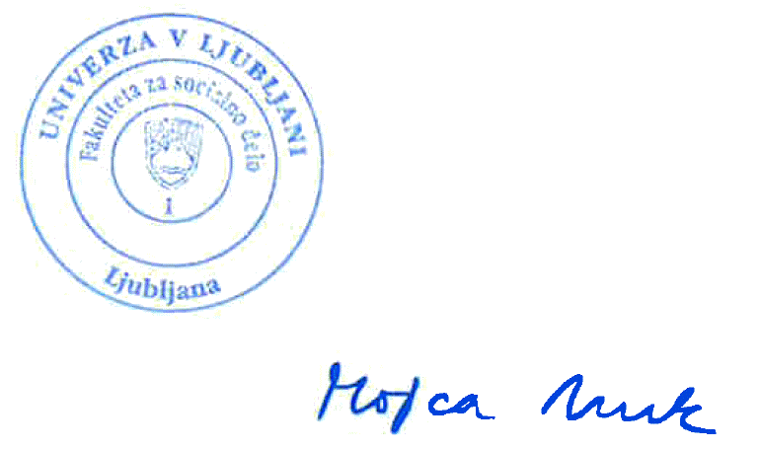

Datum: _${datum}_

Učna baza: UL – Fakulteta za socialno delo
D e k a n j a

Izr.prof.dr. Mojca Urek

